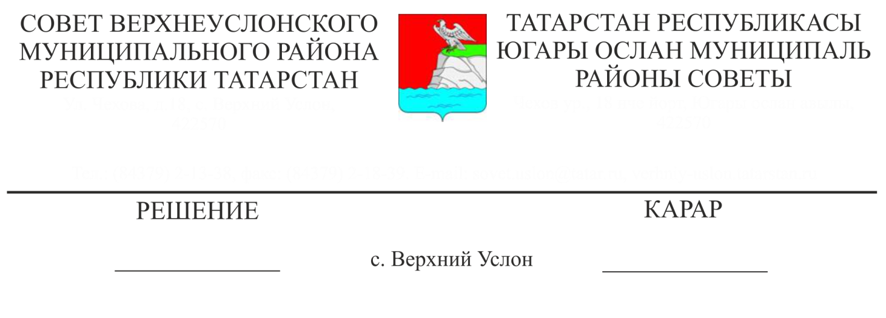

21.05.2019 № 46-505

**Шәһәр яки авыл җирлеге чикләрендә формалашкан җир участоклары булмаган очракта, өч һәм аннан да күбрәк баласы булган гражданнарга җир кишәрлекләре бирү тәртибенә үзгәрешләр кертү турында**

Россия Федерациясе Җир кодексының 39.5 статьясына, Татарстан Республикасы Җир кодексының 32.1 статьясындагы 6 пунктына таянып,

**Югары Ослан муниципаль районы**

**карар кылды:**

1. Өч һәм аннан да күбрәк баласы булган гражданнарга шәһәр яки авыл җирлеге чикләрендә формалашкан җир участоклары булмаган очракта җир кишәрлекләре бирү тәртибенә түбәндәге үзгәрешләрне кертергә:

2. Тәртипнең 1 пунктын түбәндәге редакциядә бәян итәргә:

«1. Шәһәр яки авыл җирлеге чикләрендә өч һәм аннан да күбрәк баласы булган гражданнарның даими яшәү урыны буенча формалашкан җир участоклары булмаган очракта, җир кишәрлекләре Югары Ослан муниципаль районы составындагы башка җирлек чикләрендә формалашкан җир участоклары арасыннан бирелә».

3. Әлеге карарны Югары Ослан муниципаль районының рәсми сайтында һәм Татарстан Республикасының хокукый мәгълүмат рәсми порталында бастырып чыгарырга.

4. Әлеге карарның үтәлешен контрольдә тотуны Югары Ослан муниципаль районы Советының законлылык, хокук тәртибе һәм регламент буенча даими комиссиягә йөкләргә.

**Совет Рәисе,**

**Югары Ослан муниципаль районы**

**Башлыгы М.Г. Зиатдинов**